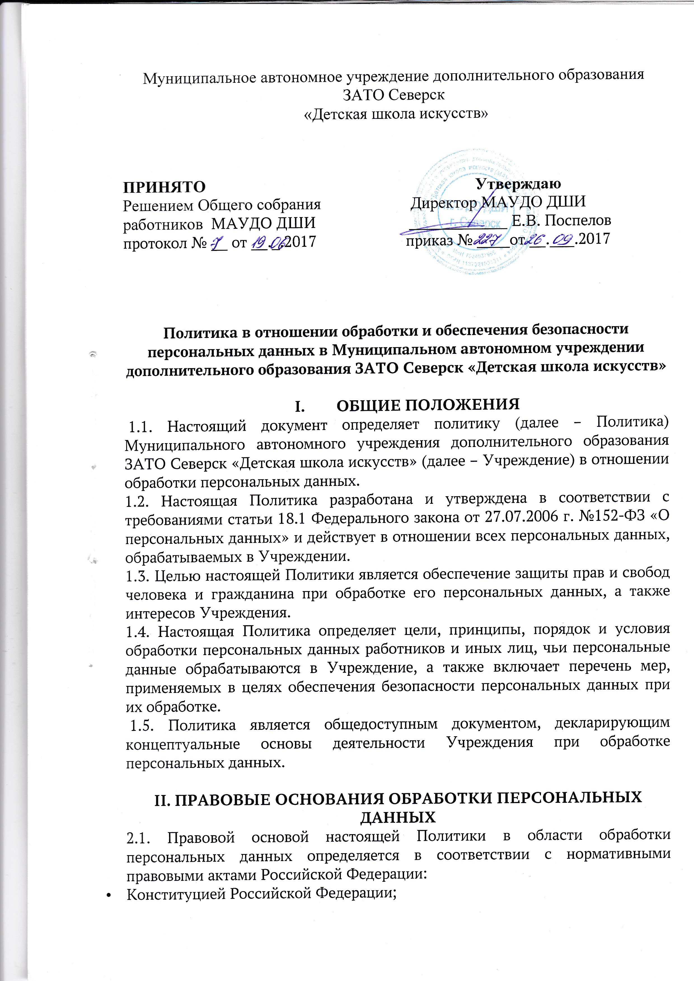

- Гражданским кодексом Российской Федерации;
- Трудовым кодексом Российской Федерации;
- Налоговым кодексом Российской Федерации;
- Федеральным законом «О персональных данных» от 27 июля 2006 года № 152-ФЗ;
- Указом Президента Российской Федерации от 6 марта 1997 года № 188 «Об утверждении перечня сведений конфиденциального характера»;
- Постановлением Правительства Российской Федерации от 17 ноября 2007 года № 781 «Об утверждении Положения об обеспечении безопасности персональных данных при их обработке в информационных системах персональных данных»;
- Постановлением Правительства Российской Федерации от 15 сентября 2008 года № 687 «Об утверждении Положения об особенностях обработки персональных данных, осуществляемой без использования средств автоматизации»;
- Федеральным законом «Об информации, информационных технологиях и о защите информации» от 27 июля 2006 года № 149-ФЗ;
- Приказом ФСТЭК России, ФСБ России, Мининформсвязи России от 13 февраля 2008 года № 55/86/20 «Об утверждении порядка проведения классификации информационных систем персональных данных»;
- Письмом Рособразования от 3 сентября 2008 года № 17-02-09/185 «О предоставлении уведомлений об обработке персональных данных»;
- Письмом Рособразования от 27 июля 2009 года № 17-110 «Об обеспечении защиты персональных данных»;
- Федеральным законом от29.12.2012 №273-ФЗ «Об образовании в Российской Федерации»;
- Постановлением Правительства Российской Федерации от 21.03.2012 №211 «Об утверждении перечня мер, направленных на обеспечение выполнения обязанностей, предусмотренных Федеральным законом «О персональных данных» и принятыми в соответствии с ним нормативными актами, операторами, являющимися государственными и муниципальными органами»;
- Постановлением Правительства Российской Федерации от 01.11.2012 № 1119 «Об утверждении требований к защите персональных данных при их обработке в информационных системах персональных данных».
2.2. Во исполнение настоящей Политики в Учреждение разрабатываются и утверждаются локальные акты, регламентирующие порядок организации обработки и обеспечения безопасности персональных данных:
- Уставом Учреждения;
- трудовыми договорами, договорами о материальной ответственности, которые заключает Учреждение с работниками;
- согласие на обработку персональных данных;
- обязательством о неразглашении конфиденциальной информации.

III. ОСНОВНЫЕ КАТЕГОРИИ, ЦЕЛИ И ПРИНЦИПЫ ОБРАБОТКИ ПЕРСОНАЛЬНЫХ ДАННЫХ
3.1. Учреждение осуществляет обработку персональных данных в следующих целях:
- осуществление основных функций и основной деятельности Учреждения, предусмотренной действующим законодательством и нормативными актами Российской Федерации, Уставом, лицензией и локальными актами Учреждения;
- предоставление муниципальных и иных услуг, а также их учета в информационных системах в соответствии с законодательством Российской Федерации и нормативными актами.
3.2. Содержание и объем обрабатываемых категорий персональных данных субъектов персональных данных, перечисленных в разделе 3 настоящей Политики, определяются в соответствии с целями обработки персональных данных. Учреждение не обрабатывает персональные данные, которые являются избыточными по отношению к указанным целям обработки или несовместимы с такими целями.
3.3. Учреждение в своей деятельности обеспечивает соблюдение принципов и условий обработки персональных данных, указанных в статьях 5 и 6 Федерального закона 152-ФЗ «О персональных данных».
Обработка персональных данных в Учреждение осуществляется на основе принципов:
- законности и справедливости целей и способов обработки персональных данных;
- соответствия целей обработки персональных данных целям, заранее определенным и заявленным при сборе персональных данных, а также полномочиям Учреждения;
- соответствия объема и характера обрабатываемых персональных данных, способов обработки персональных данных целям обработки персональных данных;
- достоверности персональных данных, их достаточности для целей обработки, недопустимости обработки персональных данных, избыточных по отношению к целям, заявленным при сборе персональных данных;
- недопустимости объединения созданных для несовместимых между собой целей баз данных, содержащих персональные данные;
- хранения персональных данных в форме, позволяющей определить субъекта персональных данных, не дольше, чем этого требуют цели их обработки;
- уничтожения по достижении целей обработки персональных данных или в случае утраты необходимости в их достижении.
3.4. Учреждение осуществляет обработку персональных данных только при условиях, определенных действующим законодательством Российской Федерации в области персональных данных.
3.5. Учреждение не осуществляет обработку биометрических персональных данных (сведений, которые характеризуют физиологические и биологические особенности человека, на основании которых можно установить его личность и которые используются Учреждением для установления личности).
3.6. Учреждение не выполняет обработку специальных категорий персональных данных, касающихся расовой, национальной принадлежности, политических взглядов, религиозных или философских убеждений, состояния здоровья, интимной жизни.
3.7. Учреждение не производит трансграничную (на территорию иностранного государства органу власти иностранного государства, иностранному физическому лицу или иностранному юридическому лицу) передачу персональных данных.
3.8. Учреждением могут быть созданы общедоступные источники персональных данных (справочники, адресные книги). Персональные данные, сообщаемые субъектом (фамилия, имя, отчество, год и место рождения, адрес, абонентский номер, сведения о профессии и др.), включаются в такие источники только с письменного согласия субъекта персональных данных.

VI. ПОРЯДОК, УСЛОВИЯ И СРОКИ ОБРАБОТКИ ПЕРСОНАЛЬНЫХ ДАННЫХ
4.1. Учреждение обрабатывает персональные данные своих работников, а также иных лиц, давших согласие на обработку персональных данных, во исполнение заключенных договоров или с целью их заключения, во исполнение обязательств, предусмотренных федеральным законодательством и иными нормативными правовыми актами, а также в иных целях в соответствии с требованиями Федерального закона от 27 июля 2006г. № 152-ФЗ «О персональных данных».
4.2. Обработка персональных данных прекращается по истечении срока, предусмотренного законом, иным нормативным правовым актом Российской Федерации, договором, или согласием субъекта персональных данных на обработку его персональных данных. При отзыве субъектом персональных данных согласия на обработку его персональных данных такая обработка осуществляется только в пределах, необходимых для исполнения заключенных с ним договоров и в целях, предусмотренных законодательством Российской Федерации.
4.3. В Учреждение обеспечивается защита персональных данных в рамках единого комплекса организационно-технических и правовых мероприятий по охране информации, составляющей персональные данные. При обеспечении защиты персональных данных учитываются требования Федерального закона от 27 июля 2006г. № 152-ФЗ «О персональных данных», принятых в соответствии с ним нормативных правовых актов и Трудового кодекса Российской Федерации.
4.4. Сроки обработки и архивного хранения персональных данных определяются в соответствии с требованиями действующего законодательством РФ (Гражданским кодексом РФ, Трудовым кодексом РФ, Налоговым кодексом РФ, Федеральным законом РФ №152-ФЗ от 27.07.2006 г. «О персональных данных», Федеральным законом 125 -ФЗ от 22.10.2004 г. «Об архивном деле», Приказом Минкультуры РФ от 25.08.2010 № 558 «Об утверждении «Перечня типовых управленческих архивных документов, образующихся в процессе деятельности государственных органов, органов местного самоуправления и организаций, с указанием сроков хранения», а также иными требованиями действующего законодательства Российской Федерации), нормативными актами и локальными актами Учреждения.
4.5. Учреждение прекращает обработку персональных данных в следующих случаях:
- при достижении цели обработки персональных данных;
- при изменении, признании утратившими силу нормативных правовых актов, устанавливающих правовые основания обработки персональных данных;
-при выявлении неправомерной обработки персональных данных, осуществляемой Учреждением;
- при отзыве субъектом персональных данных согласия на обработку его персональных данных, если в соответствии с Федеральным законом обработка персональных данных допускается только с согласия субъекта персональных данных.
4.6. Уничтожение Учреждением персональных данных осуществляется в порядке и сроки, предусмотренные законодательством Российской Федерации.

V. КАТЕГОРИИ СУБЪЕКТОВ ПЕРСОНАЛЬНЫХ ДАННЫХ
Учреждение обрабатывает персональные данные следующих категорий субъектов персональных данных:
- работники Учреждения;
- обучающие и их родители (законные представители);
- исполнители по гражданско-правовым договорам.

VI. ПЕРЕДАЧА ПЕРСОНАЛЬНЫХ ДАННЫХ
6.1. Учреждение не предоставляет и не раскрывает сведения, содержащие персональные данные субъектов персональных данных, третьей стороне без согласия субъекта, за исключением случаев, когда это необходимо в целях предупреждения угрозы жизни и здоровью, а также в случаях, установленных федеральными законами.
6.2. Учреждение передает обрабатываемые персональные данные в уполномоченные организации, государственные органы, государственные внебюджетные фонды только на основаниях и в случаях, предусмотренных законодательством Российской Федерации.
6.3. По мотивированному запросу, исключительно для выполнения возложенных законодательством функций и полномочий, персональные данные субъекта персональных данных без его согласия могут быть переданы в судебные органы, в органы государственной безопасности, прокуратуры, полиции, следственные органы – в случаях, установленных нормативными правовыми актами, обязательными для исполнения.

VII.Использование персональных данных в общедоступных источниках
7.1. В Учреждении производится обработка персональных данных преподавателей, обучающихся и их родителей (законных представителей). Для данных категорий субъектов персональных данных определены цели обработки их персональных данных.
7.2. Персональные данные обучающихся (фамилия, имя, группа, класс, осваиваемый инструмент и отделение, ФИО преподавателя по специальным и другим дисциплинам, фотографии и видеосюжеты с участием обучающихся, родителей (законных представителей), преподавателей во время нахождения на мероприятиях) публикуются на официальных страницах Учреждения в сети Интернет с целью популяризации концертно-просветительской деятельности, ведущейся Учреждением, пропаганды музыкального образования в пределах города, области, а также музыкальной культуры в целом.
7.3.Официальным сайтом Учреждения является сайт http://www.дши-северск.рф/ (далее-Сайт). Электронные адреса лиц, отправляющих электронные сообщения по адресам, указанным на Сайте, или с использованием средства обратной связи, а также иные сведения (в том числе персонального характера), сообщаемые пользователями, хранятся с использованием программных и технических средств Сайта с целью совершенствования способов и методов представления информации на Сайте.
7.4. В Учреждении производят обработку следующих категорий персональных данных, полученных с использованием сети Интернет:
- регистрационные данные, указываемые посетителями в форме обратной связи;
- фамилия, имя, адрес электронной почты, информация, содержащаяся в сообщении;
- адреса личных страниц в социальных сетях, с которых приходят сообщения с информацией на адреса официальных страниц Учреждения;
- информация, поступающая на официальную почту Учреждения dshi-seversk@mail.r (информация об участии обучающихся Учреждения в концертно-просветительской деятельности Учреждения, информация о победах обучающихся в конкурсах и фестивалях разного уровня, информация об участии обучающихся и преподавателей в методических семинарах, мастер-классах, конференциях, информация о внеклассных мероприятиях, проводимых Учреждением).

VIII. ОБЕСПЕЧЕНИЕ БЕЗОПАСНОСТИ ПЕРСОНАЛЬНЫХ ДАННЫХ
8.1. Учреждение при обработке персональных данных принимает необходимые правовые, организационные и технические меры для защиты персональных данных от неправомерного или случайного доступа к ним, уничтожения, изменения, блокирования, копирования, предоставления, распространения персональных данных, а также от иных неправомерных действий в отношении персональных данных.
8.2. Во исполнение норм действующего законодательства, а также в соответствии с настоящей Политикой в Учреждение принимаются следующие меры:
- назначаются ответственные за организацию обработки персональных данных;
- разрабатываются и внедряются локальные акты, определяющие правила обработки персональных данных, а также процедуры, направленные на выявление и предотвращение нарушения таких правил;
- применяются правовые, организационные и технические меры по обеспечению безопасности персональных данных в соответствии со статьей 19 Федерального закона РФ №152-ФЗ от 27.07.2006 г. «О персональных данных»;
- осуществляется внутренний контроль соответствия обработки персональных данных требованиям нормативных актов с целью выявления нарушений установленных процедур по обработке персональных данных и устранение последствий таких нарушений;
- с работниками Учреждения, непосредственно осуществляющими обработку персональных данных, связанными с вопросами защиты информации проводится обучение правилам обработки и защиты персональных данных (в том числе мероприятия по ознакомлению с положениями законодательства Российской Федерации в области персональных данных, с требованиями к защите персональных данных, документами, определяющими политику Учреждения в отношении обработки персональных данных, локальными актами Учреждения по вопросам обработки персональных данных);
- осуществляется оценка вреда, который может быть причинен субъектам персональных данных в случае нарушения Федерального закона РФ №152-ФЗ от 27.07.2006 г. «О персональных данных»;
8.3. В целях обеспечения безопасности персональных данных проводятся следующие мероприятия:
- определяются угрозы безопасности персональных данных при их обработке в информационных системах персональных данных;
- применяются организационные и технические меры по обеспечению безопасности персональных данных при их обработке в информационных системах персональных данных,
- определяются уровни защищенности персональных данных;
- применяются средства защиты информации, прошедшие в установленном порядке процедуру оценки соответствия;
- проводится оценка эффективности принимаемых мер по обеспечению безопасности персональных данных до ввода в эксплуатацию информационной системы персональных данных.
- осуществляется учет машинных носителей персональных данных;
-принимаются процедуры, направленные на выявление фактов несанкционированного доступа к персональным данным и принятием соответствующих мер;
- производится восстановление персональных данных, модифицированных или уничтоженных вследствие несанкционированного доступа к ним;
- устанавливаются правила доступа к персональным данным, обрабатываемым в информационной системе персональных данных, а также обеспечивается регистрация и учет всех действий, совершаемых с персональными данными в информационной системе персональных данных; - осуществляется постоянный контроль за принимаемыми мерами по обеспечению безопасности персональных данных и уровнем защищенности информационных систем персональных данных.
8.4. Обязанности должностных лиц, осуществляющих обработку и защиту персональных данных, а также их ответственность, определяются локальными актами Учреждения по вопросам обработки и обеспечения безопасности персональных данных.

IX. ПРАВА СУБЪЕКТОВ ПЕРСОНАЛЬНЫХ ДАННЫХ
В соответствии с Федеральным Законом № 152-ФЗ «О персональных данных» субъект персональных данных имеет право:
9.1. Требовать уточнения своих персональных данных, их блокирования или уничтожения в случае, если персональные данные являются неполными, устаревшими, недостоверными, незаконно полученными или не являются необходимыми для заявленной цели обработки, а также принимать предусмотренные законом меры по защите своих прав.
9.2. Требовать перечень своих персональных данных, обрабатываемых в Учреждение и источник их получения.
9.3. Получать информацию о сроках обработки своих персональных данных, в том числе о сроках их хранения.
9.4. Требовать извещения Учреждения всех лиц, которым в рамках действующего законодательства Российской Федерации ранее были сообщены неверные или неполные его персональные данные, обо всех произведенных в них исключениях, исправлениях или дополнениях.
9.5. Обжаловать в уполномоченный орган по защите прав субъектов персональных данных или в судебном порядке неправомерные действия или бездействия при обработке его персональных данных.
9.6. Отозвать свое согласие на обработку своих персональных данных.

X. ОБЯЗАННОСТИ УЧРЕЖДЕНИЯ И КОНФИДЕНЦИАЛЬНОСТЬ ПЕРСОНАЛЬНЫХ ДАННЫХ
10.1. Учреждение обязано осуществить самостоятельно или обеспечить (если обработка персональных данных осуществляется другим лицом) конфиденциальность, блокирование, уточнение, прекращение обработки, уничтожение персональных данных субъекта персональных данных в соответствии с требованиями статьи 21 Федерального закона № 152-ФЗ «О персональных данных».
10.2. Персональные данные, обрабатываемые в Учреждение, относятся к информации конфиденциального характера.
10.3. Работники Учреждения, доступ которых к персональным данным, обрабатываемым в информационной системе, необходим для выполнения ими служебных (трудовых) обязанностей, обязаны соблюдать конфиденциальность обрабатываемых персональных данных и информируются о том, что в соответствии со ст.24 ФЗ-152 "О персональных данных" лица, виновные в нарушении требований закона, несут гражданскую, уголовную, административную, дисциплинарную и иную предусмотренную законодательством Российской Федерации ответственность.
10.4. Работники Учреждения подписывают обязательство о неразглашении персональных данных.

XI. ЗАКЛЮЧИТЕЛЬНЫЕ ПОЛОЖЕНИЯ
11.1. Настоящая Политика является общедоступным документом и подлежит размещению на официальном сайте Учреждения.
11.2. Настоящая Политика подлежит пересмотру в случае появления новых законодательных актов и специальных нормативных документов по обработке и защите персональных данных, но не реже одного раза в три года. 11.3. Контроль за исполнением требований настоящей Политики осуществляется ответственным лицом Учреждения, назначаемым в установленном порядке локальным актом.
11.4. Ответственность должностных лиц Учреждения, имеющих доступ к персональным данным, за невыполнение требований норм, регулирующих обработку и защиту персональных данных, определяется в соответствии с действующим законодательством Российской Федерации в области персональных данных.

